ΘΕΜΑ 2
Στο παρακάτω σχήμα γνωρίζουμε ότι:
$\text{ΑΕ}=\text{5}$, $\text{ΑΓ}=\text{4}$, $\text{ΕΓ}=\text{2}$, $\text{ΔΕ}=\text{6}$, $\text{ΒΕ}=\text{15}$ και $\text{ΒΔ}=\text{12}$.
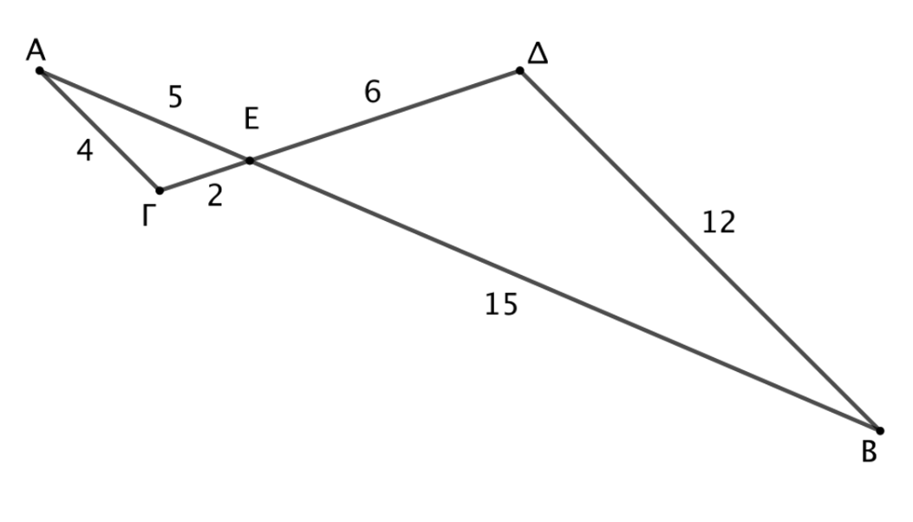
α) Να αντιγράψεις και να υπολογίσεις τους παρακάτω λόγους των πλευρών των τριγώνων ΒΔΕ και ΑΓΕ
$\frac{\text{ΒΔ}}{\text{ΑΓ}}= \frac{\text{ΔΕ}}{\text{Γ}\text{Ε}} = \frac{\text{ΒΕ}}{\text{ΑΕ}}$ =
(Μονάδες 9)
β) Γιατί τα τρίγωνα ΒΔΕ και ΑΓΕ είναι όμοια;
(Μονάδες 8)
γ) Να αντιγράψεις και να συμπληρώσεις τις ισότητες των γωνιών, οι οποίες προκύπτουν, από την ομοιότητα των τριγώνων ΒΔΕ και ΑΓΕ .
$$\hat{\text{Α}}= .... . , \hat{\text{Γ}}= ..... , \text{Α}\hat{\text{Ε}}\text{Γ}= .....$$
(Μονάδες 8)

